Дисциплина: «Технологии разработки программного обеспечения»
Форма обучения: заочная

Лабораторная работа № 3

Проектирование архитектуры
CoffeeDesk
Создание и учёт заявок кофе-баров
Выполнил: Решетов Даниил
Группа: ИСИП-308
Материалы подготовлены с помощью ИИ; фактические инструментальные проверки описаны отдельно от ручной приёмки студентом.
2026

1. Цель и выбор решения
Цель — выделить слои и границы ответственности на основе требований ЛР1. Рассмотрены слоистый модульный монолит и микросервисы. Монолит проще внедрить, тестировать с временной SQLite и сопровождать в учебном проекте. Микросервисы дают независимые релизы, но требуют сетевых контрактов, оркестрации и согласования нескольких хранилищ. Для четырёх ролей и небольшой сети кофе-баров затраты не оправданы.
Выбран монолит. Ограничения: один писатель SQLite, один worker, нет независимых релизов компонентов. При росте нагрузки возможна замена хранилища на PostgreSQL. Подробное сравнение и контракты пяти ключевых компонентов: docs/architecture/README.md.
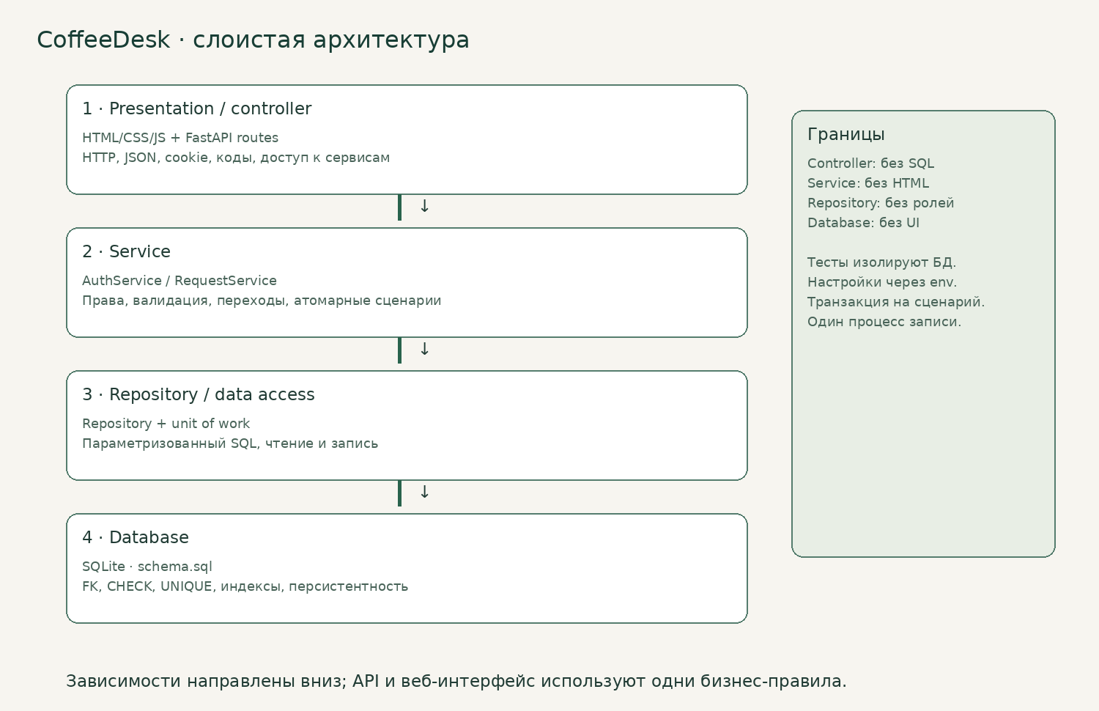
Рисунок 1 — четыре слоя и запреты

2. Компоненты и структура
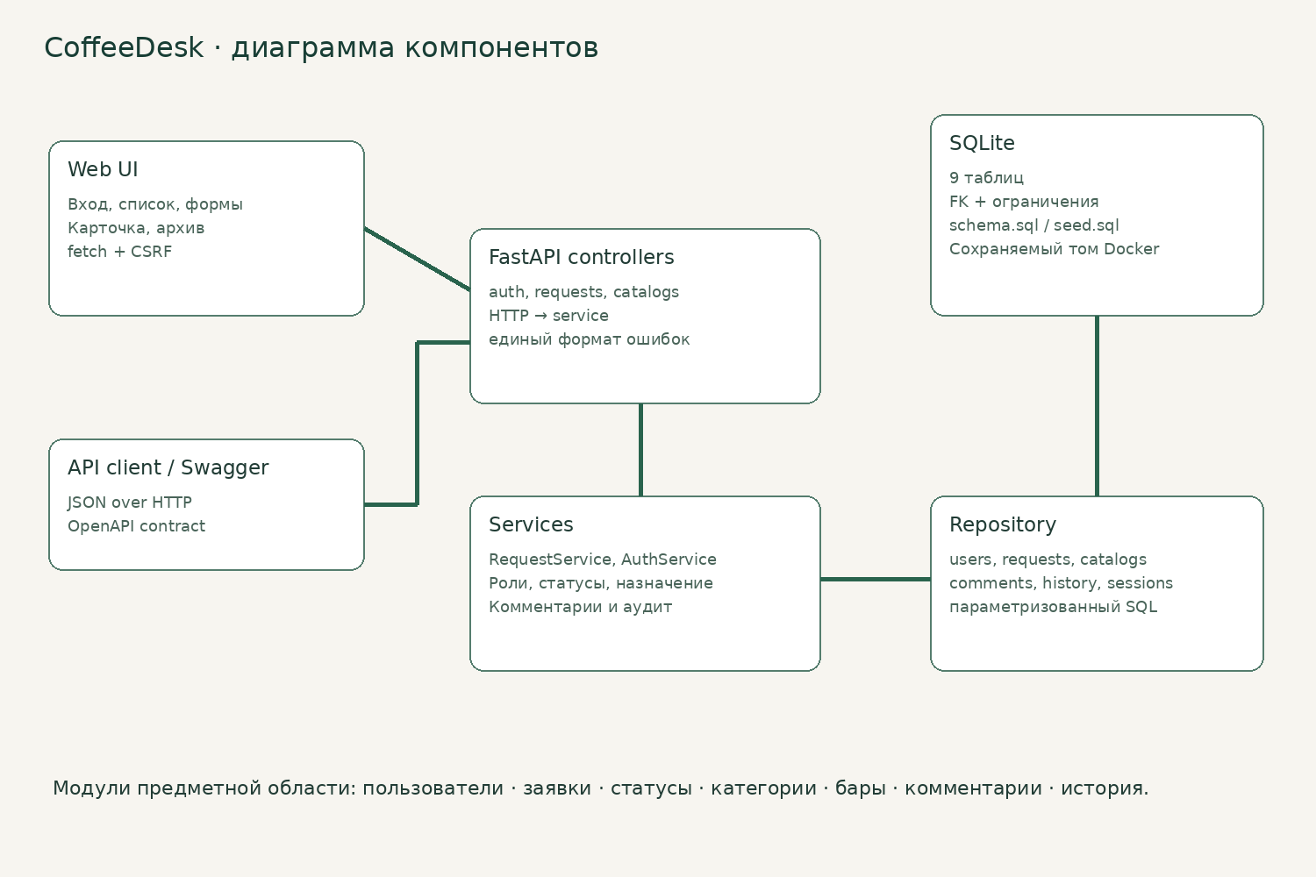
Рисунок 2 — UI и API используют общий сервисный слой
Presentation принимает HTTP/JSON и показывает ошибки. Service проверяет права, переходы статуса и назначение. Repository выполняет параметризованный SQL. SQLite хранит данные с внешними ключами и ограничениями. SQL отсутствует в контроллерах; UI не принимает окончательные решения о доступе.
Пять ключевых компонентов: RequestService — сценарии заявок; AuthService — вход и сессии; Repository — операции с данными; Database — соединение и транзакция; create_app — сборка приложения из настроек. Их входы и результаты, а также полная структура src/coffeedesk описаны в архитектурном документе. Предметные модули: пользователи, заявки, статусы, категории, бары, комментарии, история.

3. Проверка архитектуры и использование ИИ
Модель GPT-6.1 Sol, OpenCode. Два полных внутренних подзапроса: сравнение вариантов и критическое ревью — docs/ai_log.md, ЛР3. Модель использована для поиска несогласованностей между ТЗ, слоями и будущей реализацией; это не независимый аудитор.
Замечание | Решение
Авторизация только кнопками обходится | Принято: права проверяет сервис
Отдельная запись истории теряется при сбое | Принято: единая транзакция
Роль в SQL-репозитории смешивает уровни | Исключено: scope рассчитывает сервис
Глобальное соединение мешает изоляции | Принято: connection на сценарий
Микросервисы нужны «на будущее» | Отклонено: несоразмерная сложность

Результат — две диаграммы, редактируемые источники, структура и описание обязанностей. Проверка на этом этапе аналитическая: сопоставление ТЗ и схем. Реальное соблюдение границ и работа транзакций проверяются после реализации. Решения приняты агентом по запросу пользователя; самостоятельный разбор студентом ещё требуется.

